

学生实习报告

课程编号： C01098
课程名称： 移动互联网应用开发实践
学 号： 31801150
姓 名： 张帅
专业班级： 计算机1803
所在学院： 计算学院

报告日期： 2021 年 7 月 26 日
实习时间 | 2020 －2021 学年 □ 秋季学期 □ 春季学期 暑期短学期  自 2021年 7 月 12 日 至 2021年7 月 26日
实习类型 | □ 认识（社会调查）实习  教学（课程、专题、金工）实习  □ 毕业（综合）实习 | 实习地点 | 校内
实习单位评语：

实习单位（盖章）：

年 月 日
实习指导（带队）教师评语：

实习总评成绩：

教师（签名）：

年 月 日
注：学生的实习总结等文档附在本封面之后

实习总结

一、实习主要内容：
通过短学期的实习，我完成了作品网上医生复诊配药程序，作品主要实现系统基于微信小程序的居民端的配药请求提交系统和基于微信小程序的网上医生配药系统，配合基于vue的web端管理系统，主要包括居民授权登录、申请复诊配药、配药记录、电子处方查看、消息通知，医生授权登录、复诊配药查看、开处方、电子处方查看、消息通知以及后台数据维护等功能。

1） 项目背景和需求
为推进实施健康中国战略，提升医疗卫生现代化管理水平，优化资源配置，创新服务模式，提高服务效率，降低服务成本，满足人民群众日益增长的医疗卫生健康需求；并且结合目前新型冠状病毒感染的肺炎疫情防控工作的总体部署，国家多部委拟定并出台了一系列就医改善指导文件（例如：《“健康中国2030”规划纲要》；《关于促进"互联网+医疗健康"发展的意见》（国办发〔2018〕26号）），提出了健全“互联网+”医疗服务，规范互联网诊疗咨询服务的指导意见和要求。
居民线上复诊配药，是互联网诊疗业务的核心需求之一， 与云诊室、轻问诊等其他在线问诊业务相比，复诊配药流程的侧重点在于配药。对于部分常见慢性病患者，已有明确的诊断和常用处方，且有长期用药的需求，往往需要频繁前往医院开药。对于这类只有单纯配药需求的常见病、慢性病复诊患者，可以直接通过互联网医院进行复诊配药预约，在线发起配药申请。医生根据患者在院内的诊疗记录和历史处方信息对符合要求的患者提供配药开方的便捷服务。
本次设计产品为浙大城市学院暑期实习产品，目标为初步实现居民复诊配药的功能，为居民和医生提供在线问诊的平台，实现“互联网+”医疗服务中的慢性病复诊及药品配送服务需求。

2） 项目设计

1整体架构
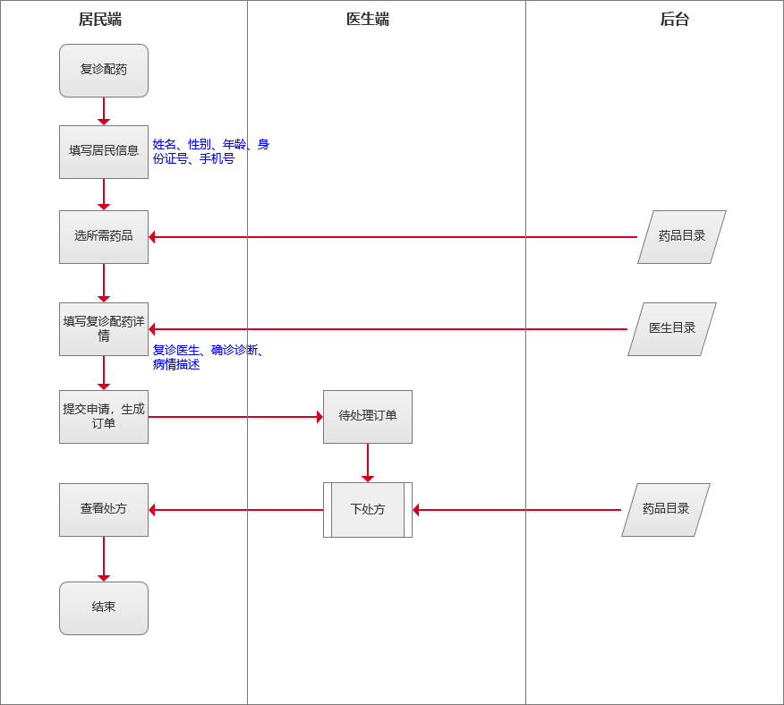

2系统特点
- 复诊配药快捷开方
实现复诊配药、在线开方的快捷流程，1期暂不实现在线聊天、处方审核、药品支付及配送等功能，重点实现居民复诊配药申请及医生开方等核心功能，缩短开发周期。

- 开发微信小程序
居民端、医生端均采用微信小程序开发，登录简单、功能易用，贴近大众使用习惯，提升医患用户体验。

3系统角色列表
角色名称 | 角色说明
居民 | 居民希望使用该系统达成在线复诊配药的目的
医生 | 医生可使用该系统移动办公，为慢病复诊的居民快捷开具处方

4功能列表
产品模块 | 功能 | 说明
居民端小程序 | 授权登录 | 居民进入小程序时，授权通过微信快捷登录
居民端小程序 | 申请复诊配药 | 居民可以选择医生、所需药品等信息，提交复诊配药申请
居民端小程序 | 配药记录 | 居民可以查看所有历史申请的配药记录
居民端小程序 | 电子处方查看 | 居民可以查看医生开出的电子处方
居民端小程序 | 消息通知 | 通过消息通知提醒居民查看医生开具的处方
医生端小程序 | 授权登录 | 医生进入小程序时，授权通过微信快捷登录
医生端小程序 | 复诊配药查看 | 医生可以查看待完成、已完成的复诊配药申请
医生端小程序 | 开处方 | 医生可以在线开具处方
医生端小程序 | 电子处方查看 | 医生可以查看自己开出的电子处方
医生端小程序 | 消息通知 | 通过消息通知提醒医生查看新的复诊配药申请
后台数据 | 后台数据维护 | 对用户医生药品疾病等信息进行维护和管理

3） 表结构设计PDM图
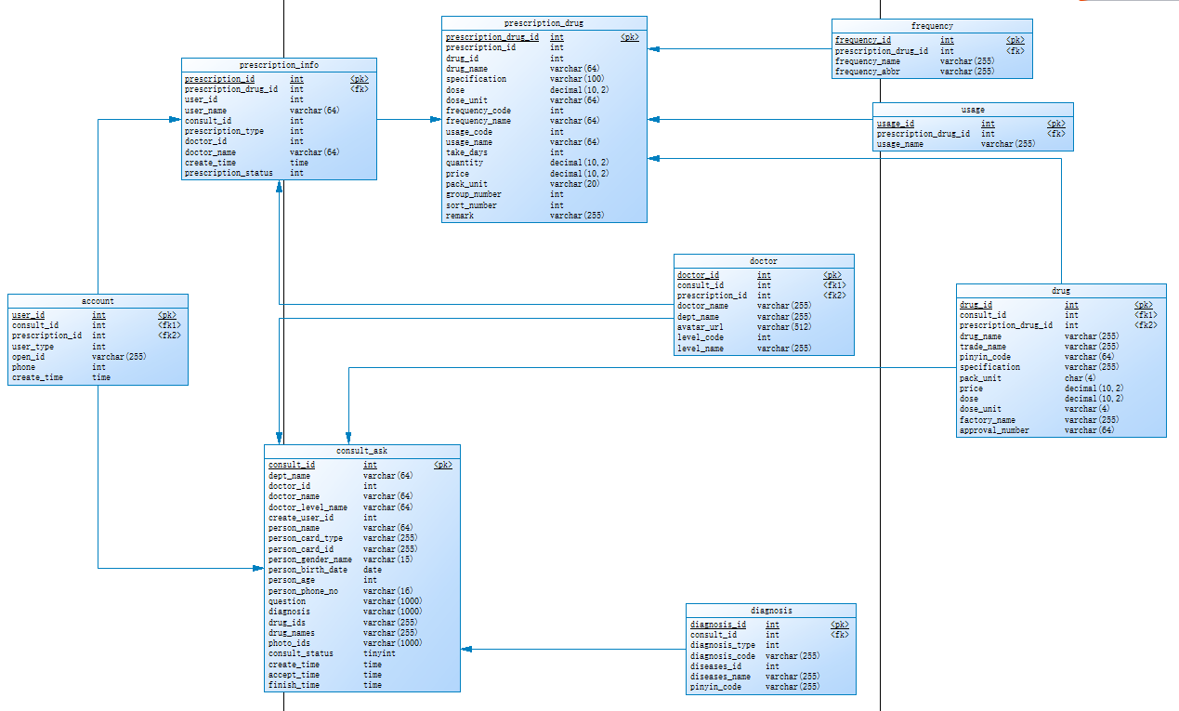

4） 界面设计

医生端界面展示：

1.医生登录
医生进入小程序后，如果用户没有登录过小程序，跳转至首页，医生进入后点击微信授权按钮将授权登录，系统查询医生信息，确定openid为医生用户后跳转至对应的界面

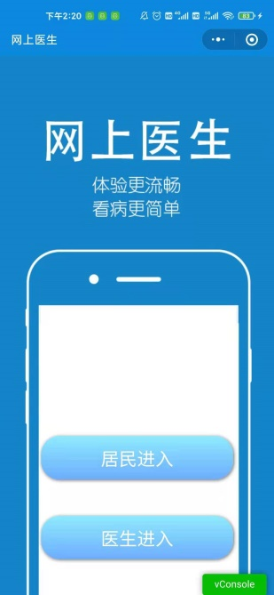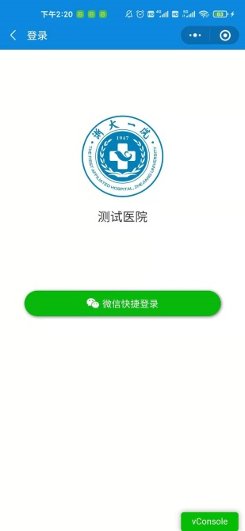

2.查看配药请求
医生进入页面后，可以通过已完成和待完成两种形式通过列表分页查询配药请求，并可以滑动切换
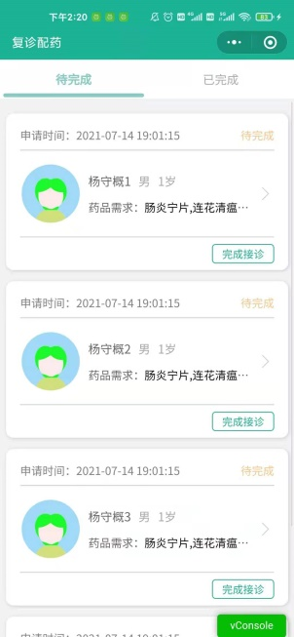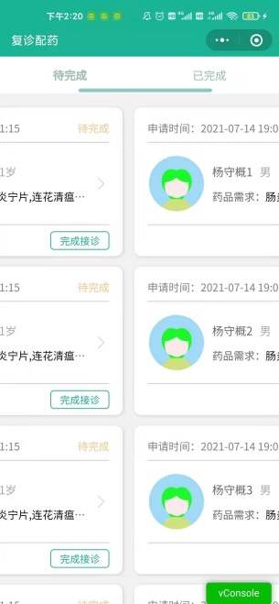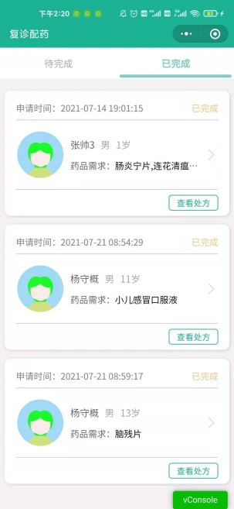
每次最多显示10条数据，当用户将列表下拉后刷新并添加数据，如果没有更多数据将显示没有更多了
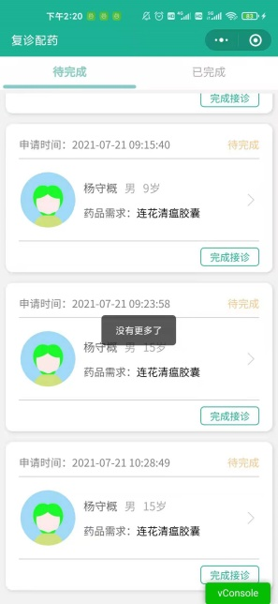

3.查看配药请求
点击对应的条目进入对应患者的配药请求界面，可以查看到对应患者的信息，包括姓名年龄性别等，以及对药品的请求和病情描述

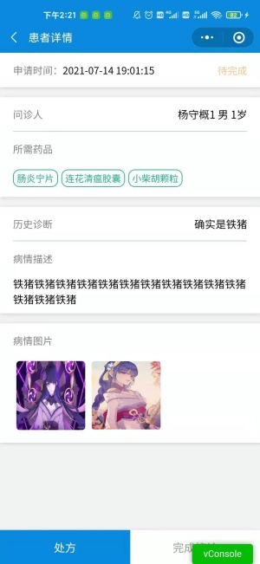

4.查看药方
点击处方可以进入的配置处方的界面，可以根据已完成和待提交滑动查看不同处方的信息，同时方可以看到不同处方当前的数量
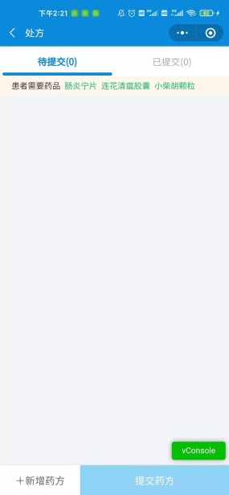

5.操作处方

5.1新建处方
点击新增处方按钮可以选择新增一种类型的处方

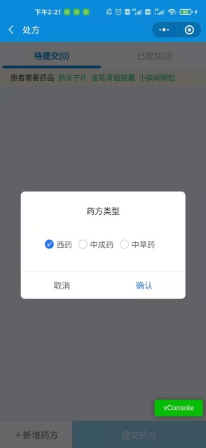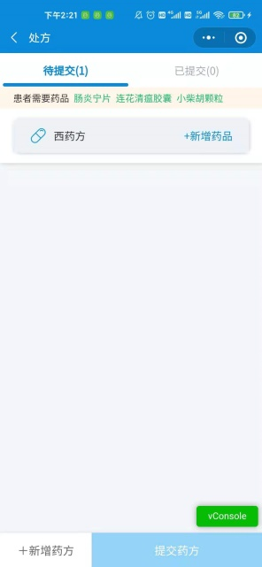

5.2删除处方
长按处方可以弹出删除处方的确认框，点击确定删除处方，如果删除时处方中还有药品则不能删除，并弹出错误提示，只有空处方可以删除

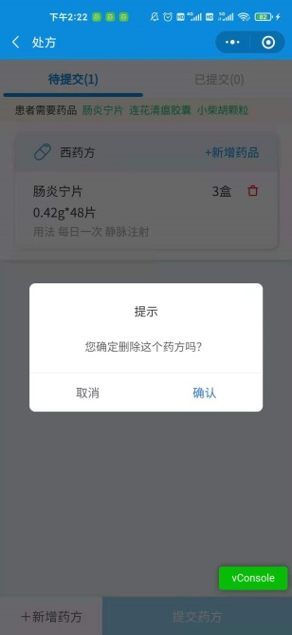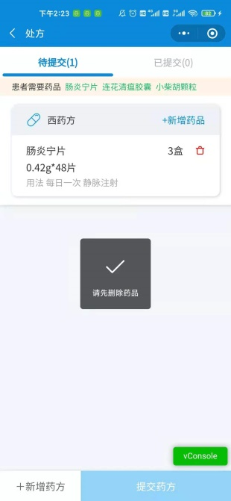

5.3提交处方
点击处方的标题选中处方，下方提交处方按钮变为可用，点击提交选中的处方，再次点击取消选中，每次只能选中一个处方，提交后对应处方变为已提交状

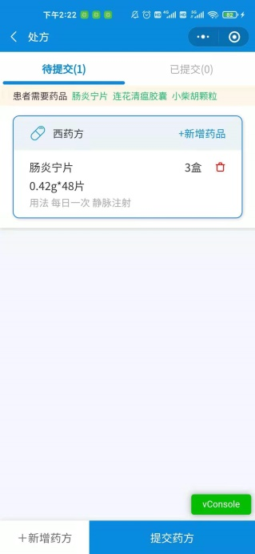

6操作药品

6.1新增药品
点击处方的新增药品按钮，跳转到药品列表，可以查看对应种类的药品，药品列表支持通过药品的名称和拼音简写进行模糊搜索

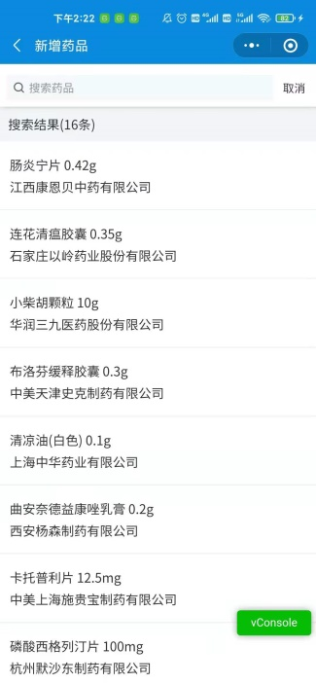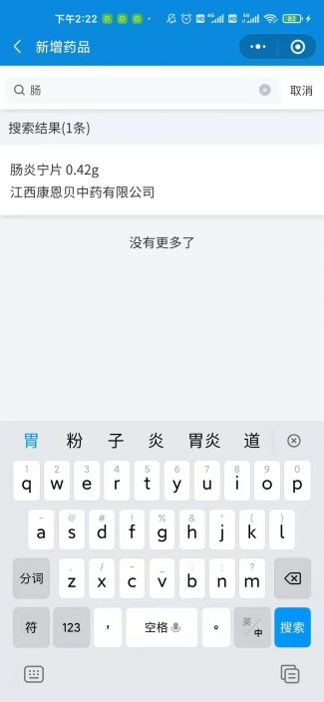

点击对应的药品可以进入配置该药品的界面，医生可以对药品的剂量，数量，用药天数，用法和用药频率进行填写，其中用法和频率通过选择器进行选择，剂量，数量，用药天数通过数字选择框进行编辑，其他通过输入框进行编辑。

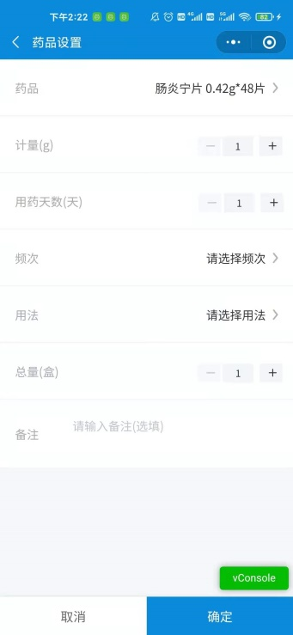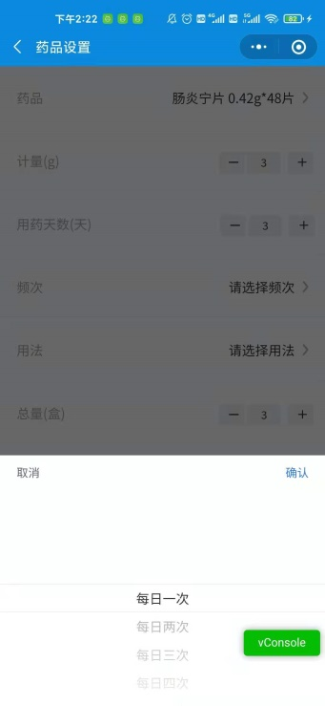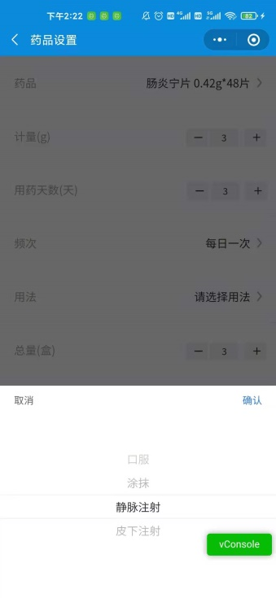

6.2删除药品
点击药方下的药品的红色删除按钮，可以弹出对应的删除药品的确认框，点击确认删除药品

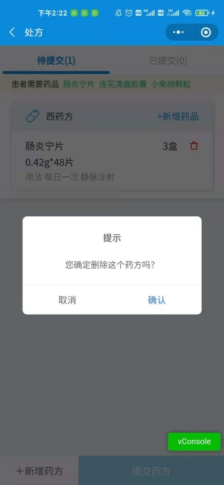

7完成接诊
医生在完成药方后点击完成接诊完成该次配药接诊，弹出提示框，点击确认后，如果该记录还没有药方提交，将显示请先完成药方，提交成功，该次诊断将归为已完成

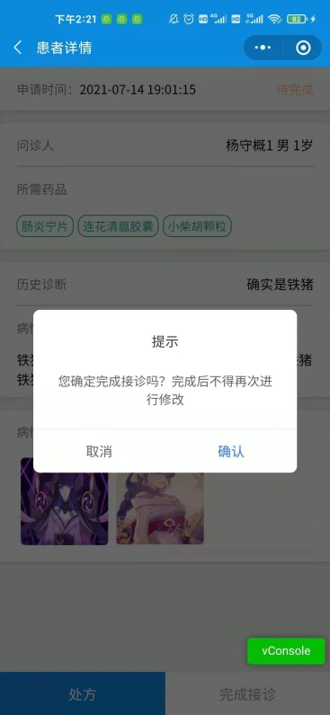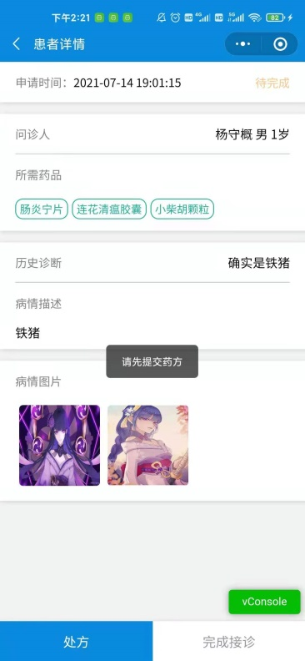

8.查看药方
点击已完成的记录，可以看到下方变为查看处方按钮，点击可以查看自己出具的处方

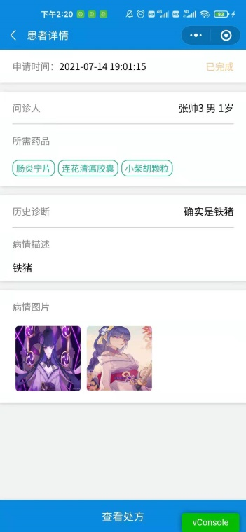

处方通过选项卡的形式展示，展示其中的药物信息和患者信息，以及总价格，用户可以滑动切换查看的处方

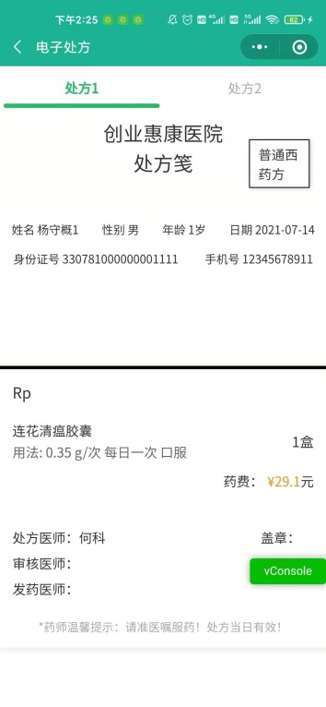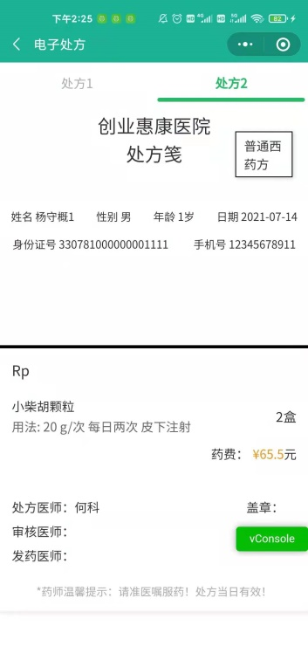

9.消息通知
在任何界面，如果收到了患者的请求，将弹出信息提示，点击确认按钮可以立即跳转到指待完成的配药记录的界面进行处理

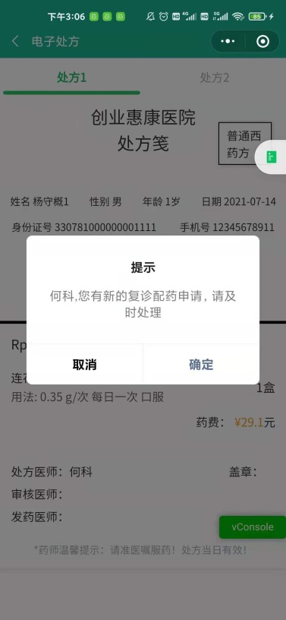

管理端界面展示：

1.进入系统
输入网址http://47.97.158.11:8087/doctor/dist进入系统

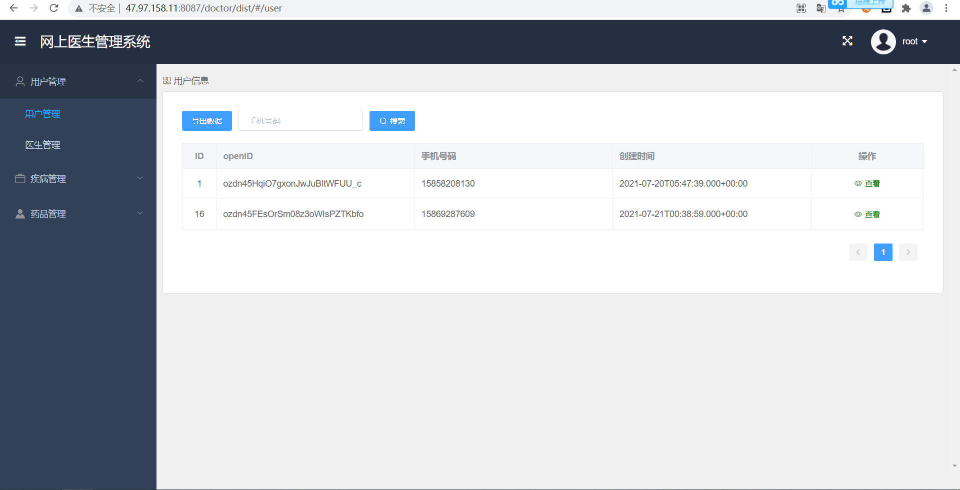

2.查看用户
点击用户管理可以分页查看用户的各项信息，通过手机号可以模糊搜索对应的用户，点击导出数据按钮可以导出当前查到所有数据（下同），成为excel格式

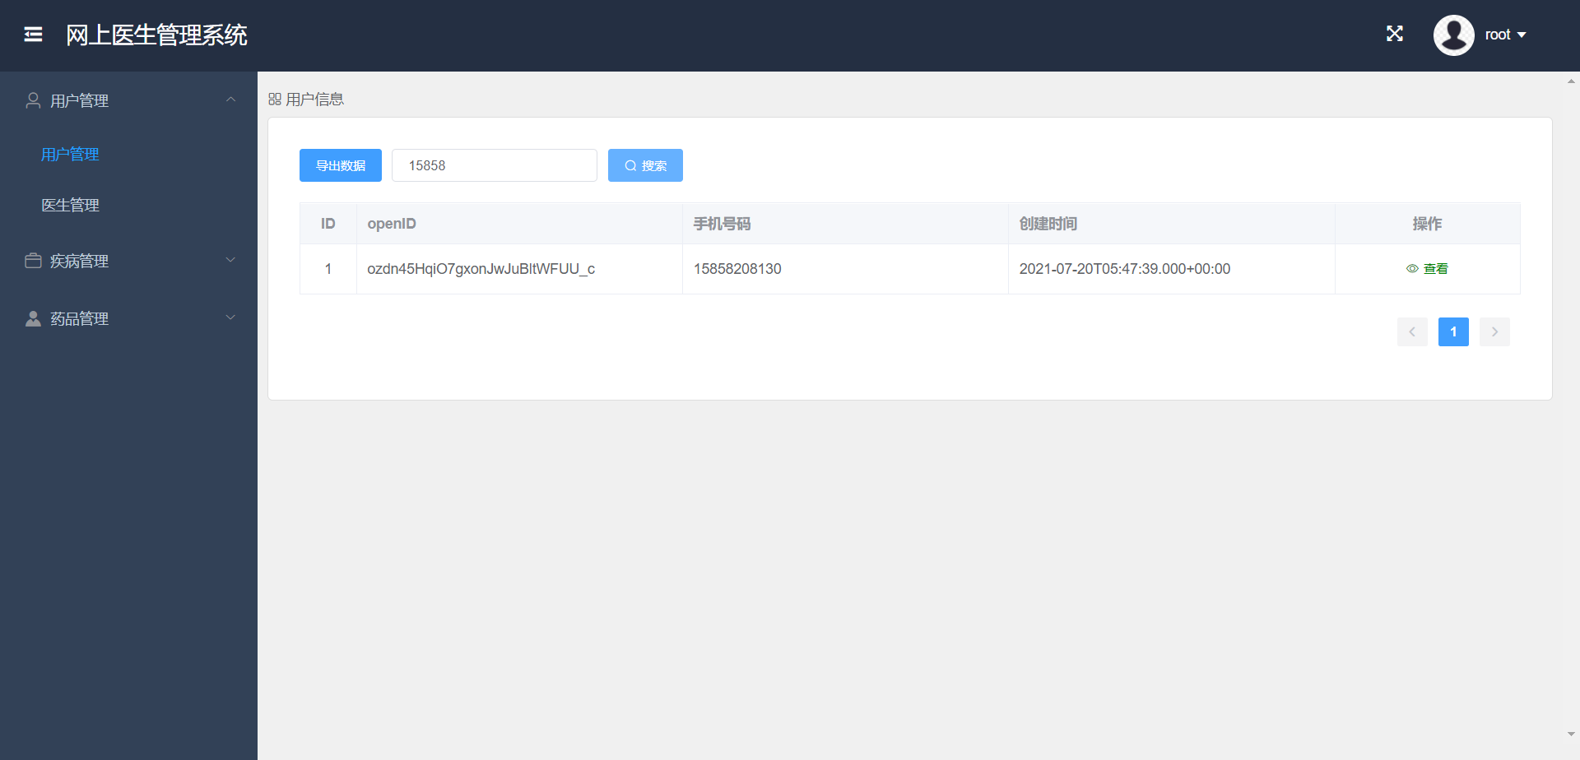
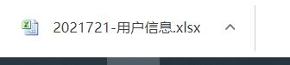

3.医生管理

3.1查看医生
点击医生管理可以查看所有的医生信息，并通过医生和名字或者科室模糊搜索，点击医生头像可以查看到医生头像的大图

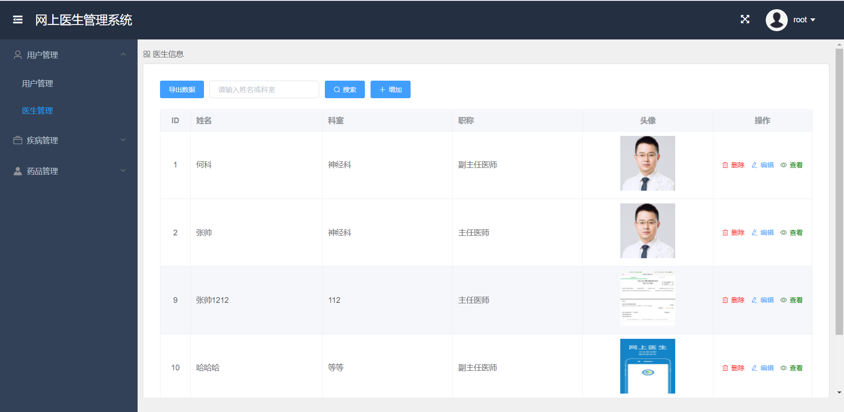
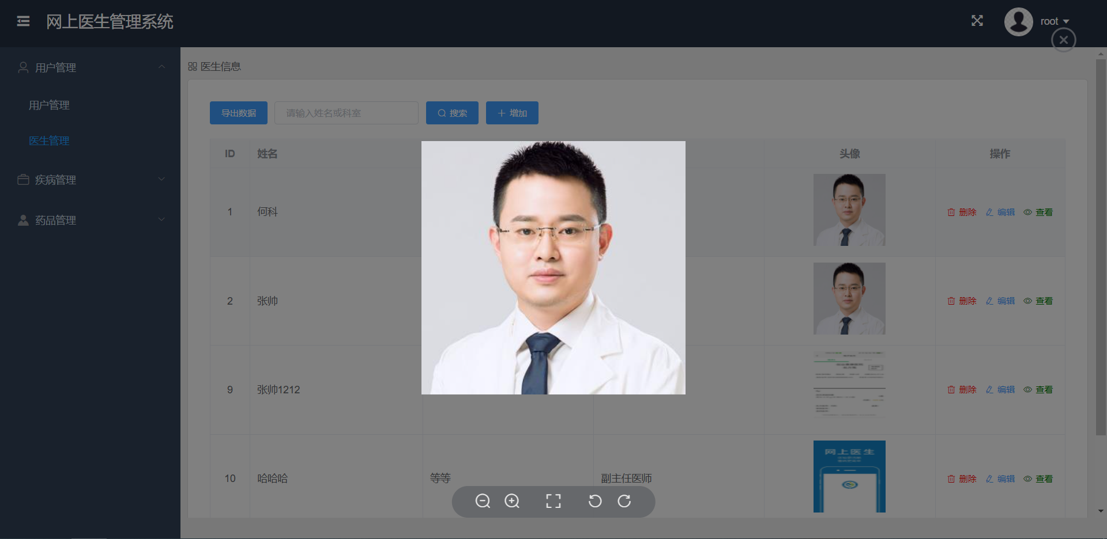
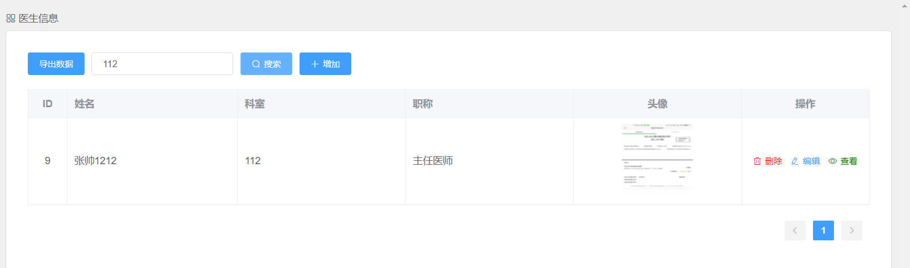

3.2删除医生
点击操作中的删除按钮可以弹出删除医生的确认框，点击确认删除医生

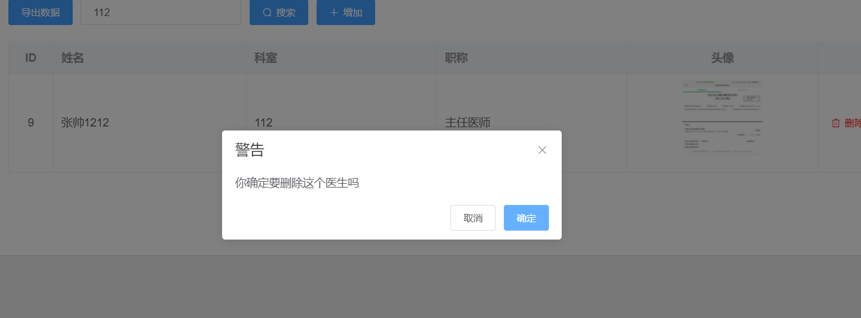

3.3新增医生
点击增加的按钮进入新增医生的界面

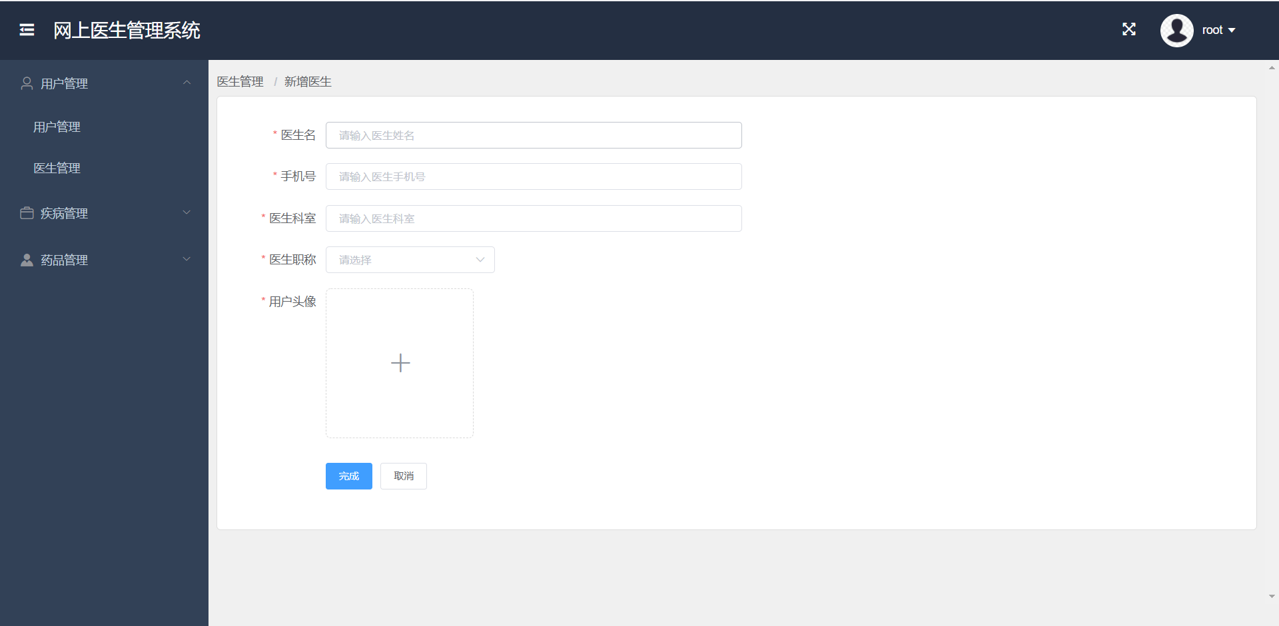

需要填写表格中的全部信息，如果不填写则表单校验失败，无法提交，如果用户提交的手机号码重复，则后台校验失败，数据新增失败并报错，如果填写校验通过则弹出提示并返回医生管理界面

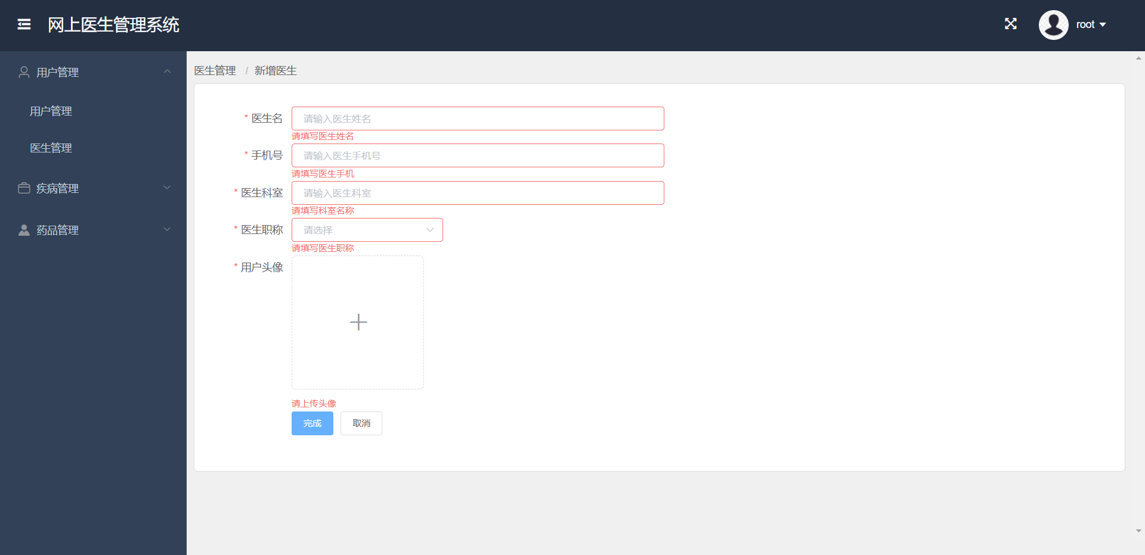

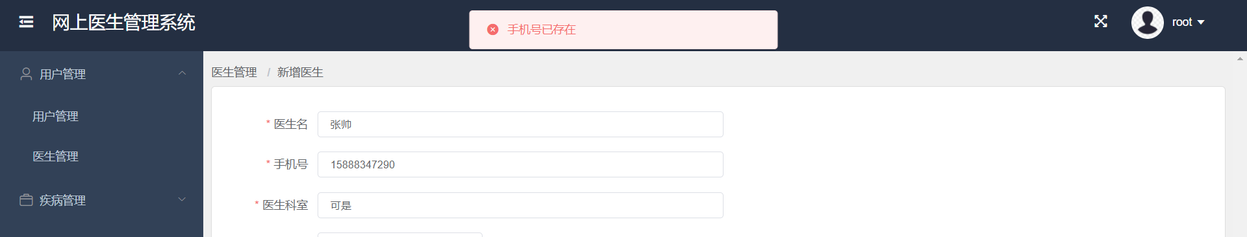

3.4修改医生
点击对应医生的修改按钮，可以修改对应医生的信息，要求同新增医生

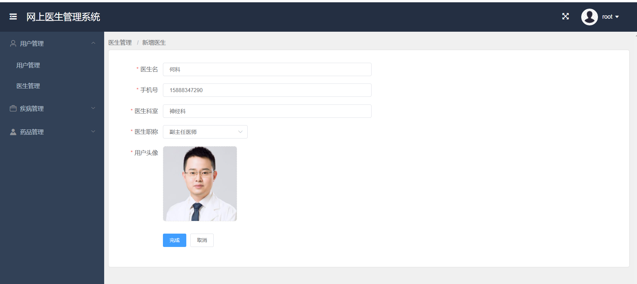

4.管理疾病

4.1查看疾病
点击查看疾病，可以通过疾病的名称或者疾病的拼音简写模糊分页查询疾病信息

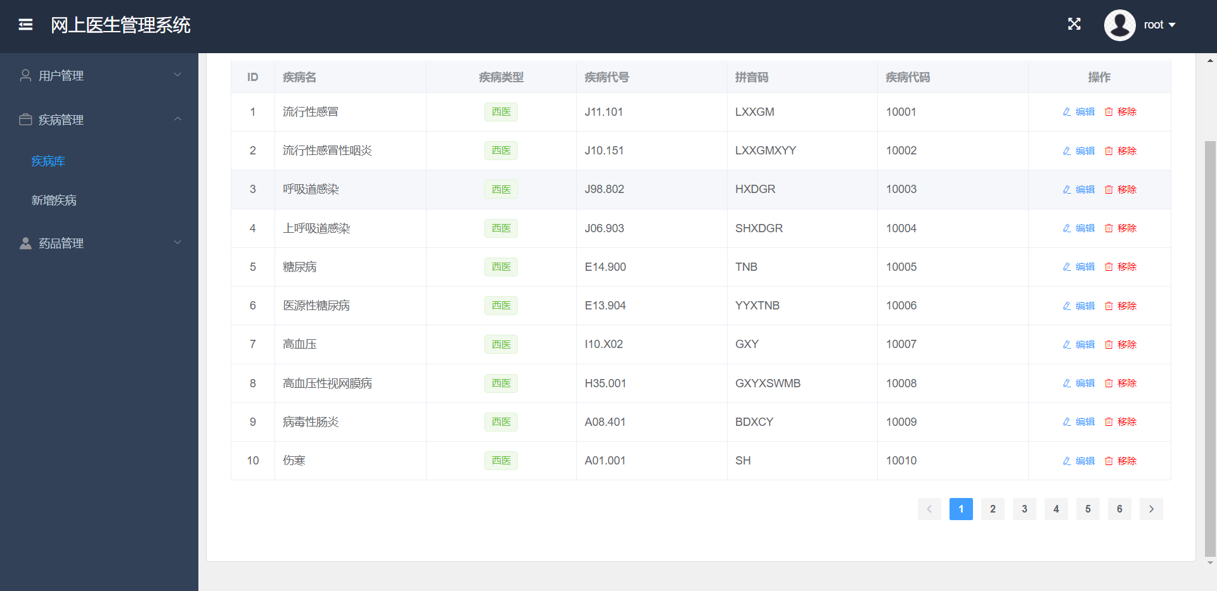
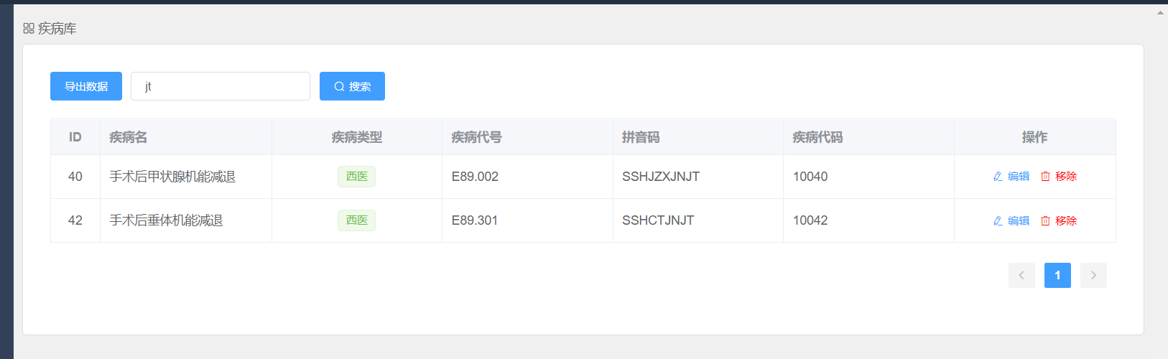

4.2删除疾病
点击操作中的删除按钮可以弹出删除疾病的确认框，点击确认删除疾病

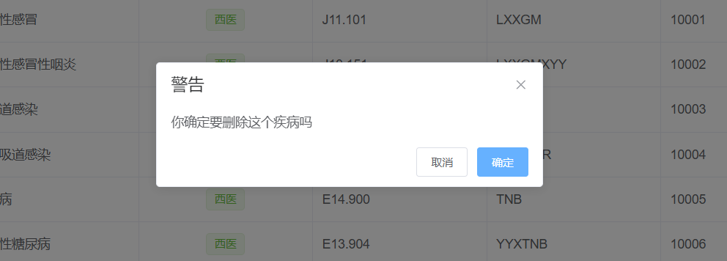

4.3新增疾病
点击新增疾病跳转至对应的表单，填写对应的信息完成疾病的添加，疾病的各项信息不能为空，如果不填写则表单校验失败，无法提交，如果填写校验通过则弹出提示并返回疾病管理界面

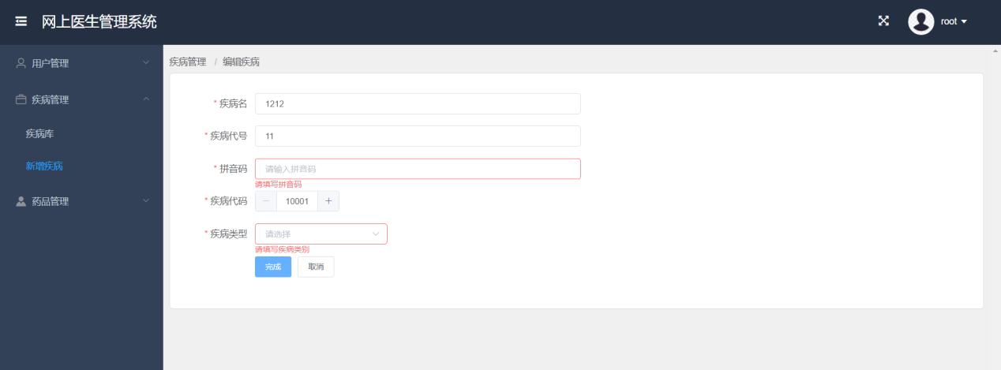
4.4修改疾病
点击对应疾病的修改选项进入修改疾病的界面，修改的要求与新增时相同

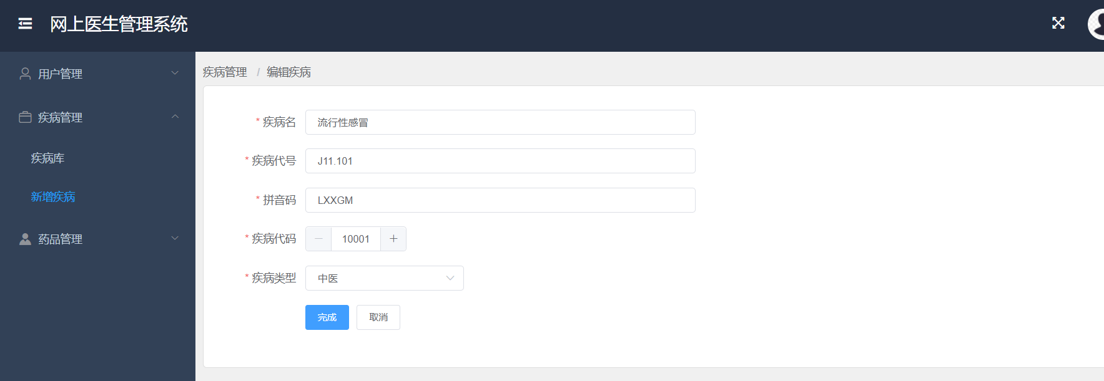

5.药品管理

5.1查看药品
点击查看药品，可以通过药品的名称或者药品的拼音简写模糊分页查询药品信息

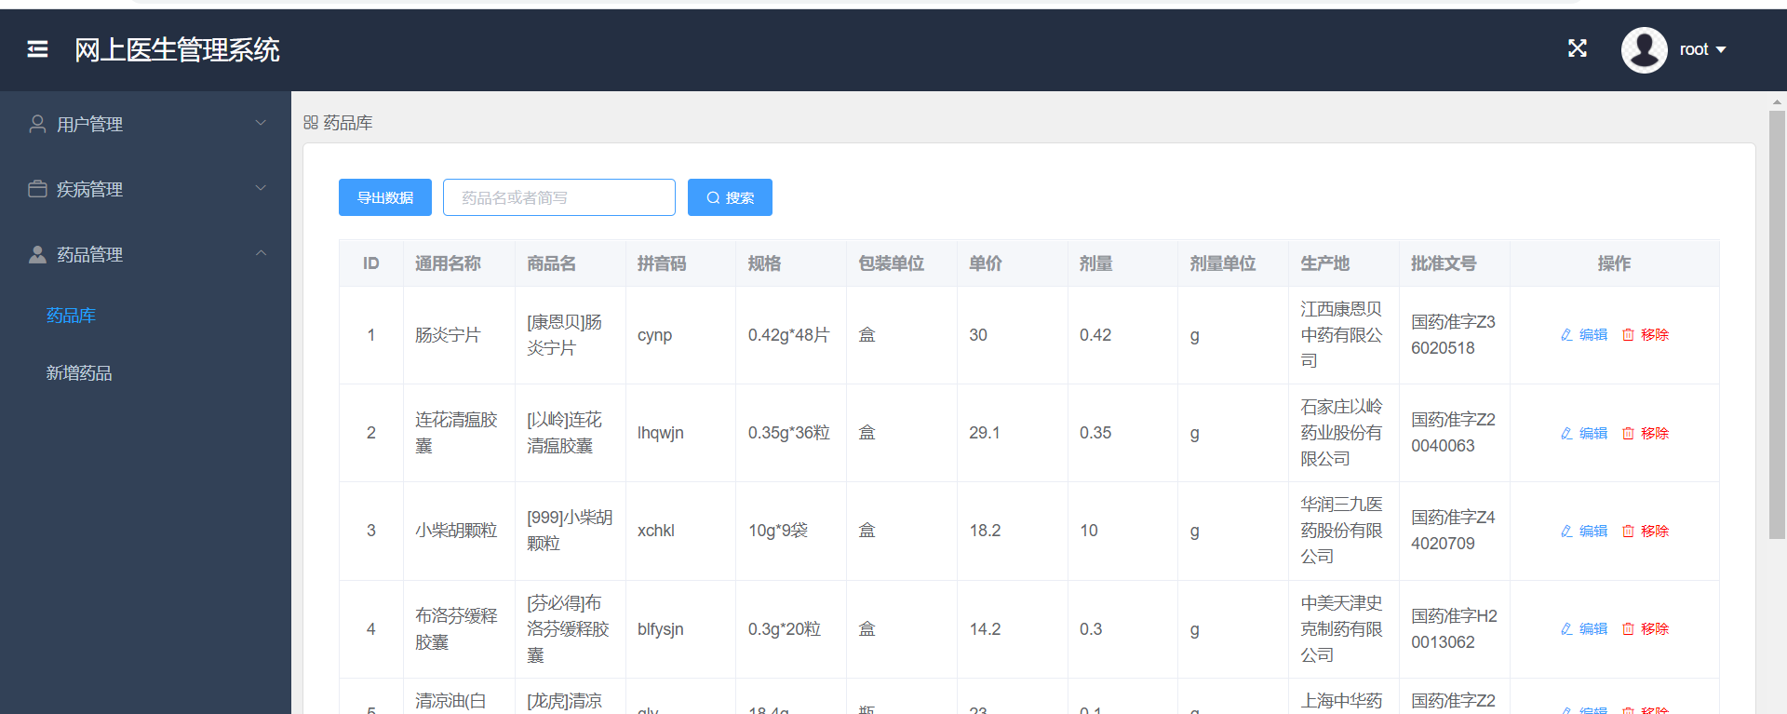

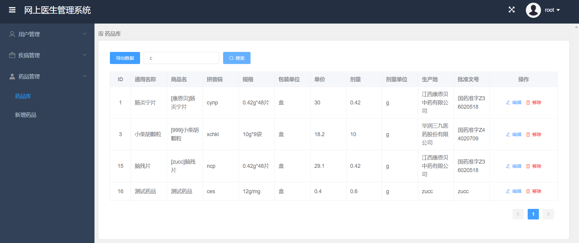

5.2删除药品
点击操作中的删除按钮可以弹出删除药品的确认框，点击确认删除药品

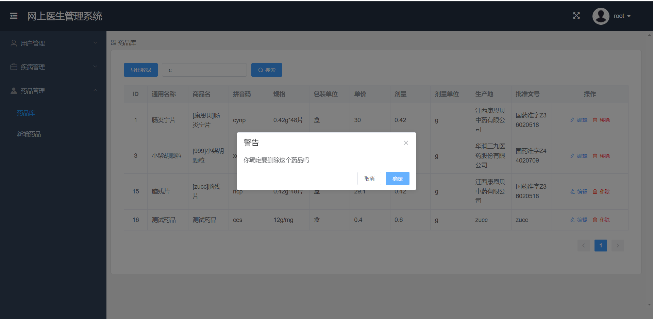

4.3新增药品
点击新增药品跳转至对应的表单，填写对应的信息完成药品的添加，药品的各项信息不能为空，如果不填写则表单校验失败，无法提交，如果填写校验通过则弹出提示并返回药品的管理界面

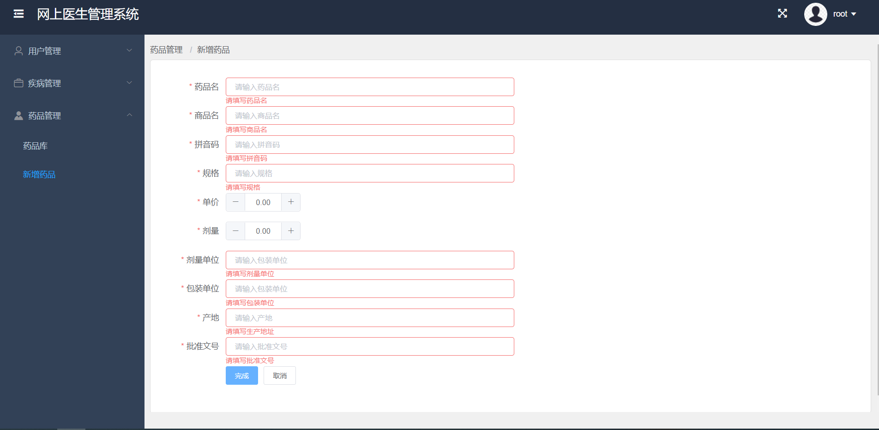

4.4修改药品
点击对应药品的修改选项进入修改药品的界面，修改的要求与新增时相同

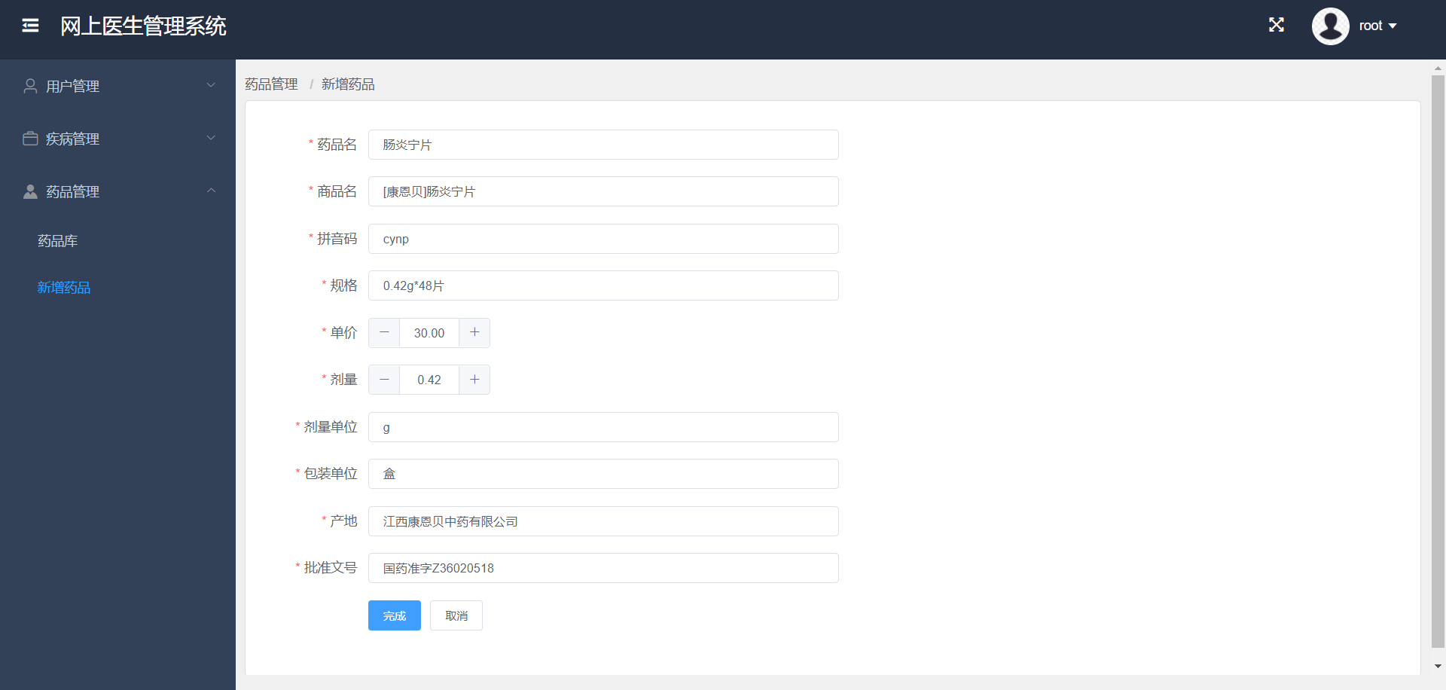

6.查看用户记录
点击用户表中，用户操作的查看按钮，可以查看对应用户的配药申请记录，可以通过已完成和未完成进行分类分页检索，点击条目最前面的展开按钮，可以显示该条目的具体信息，不展开时只显示部分信息。

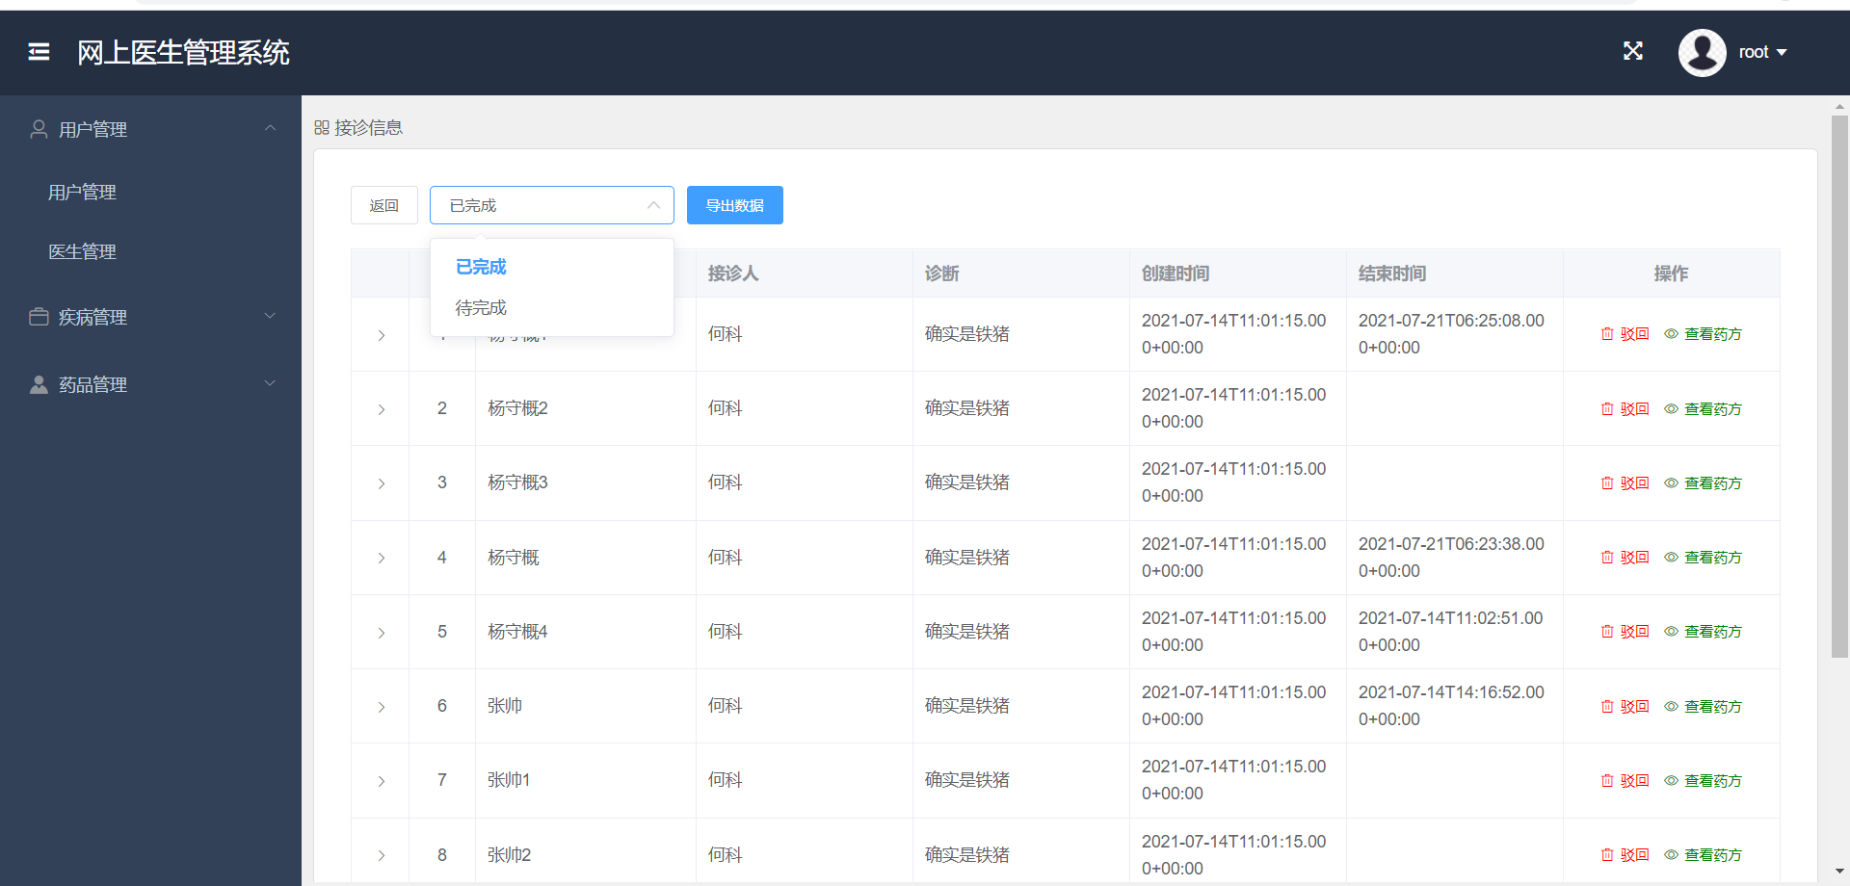

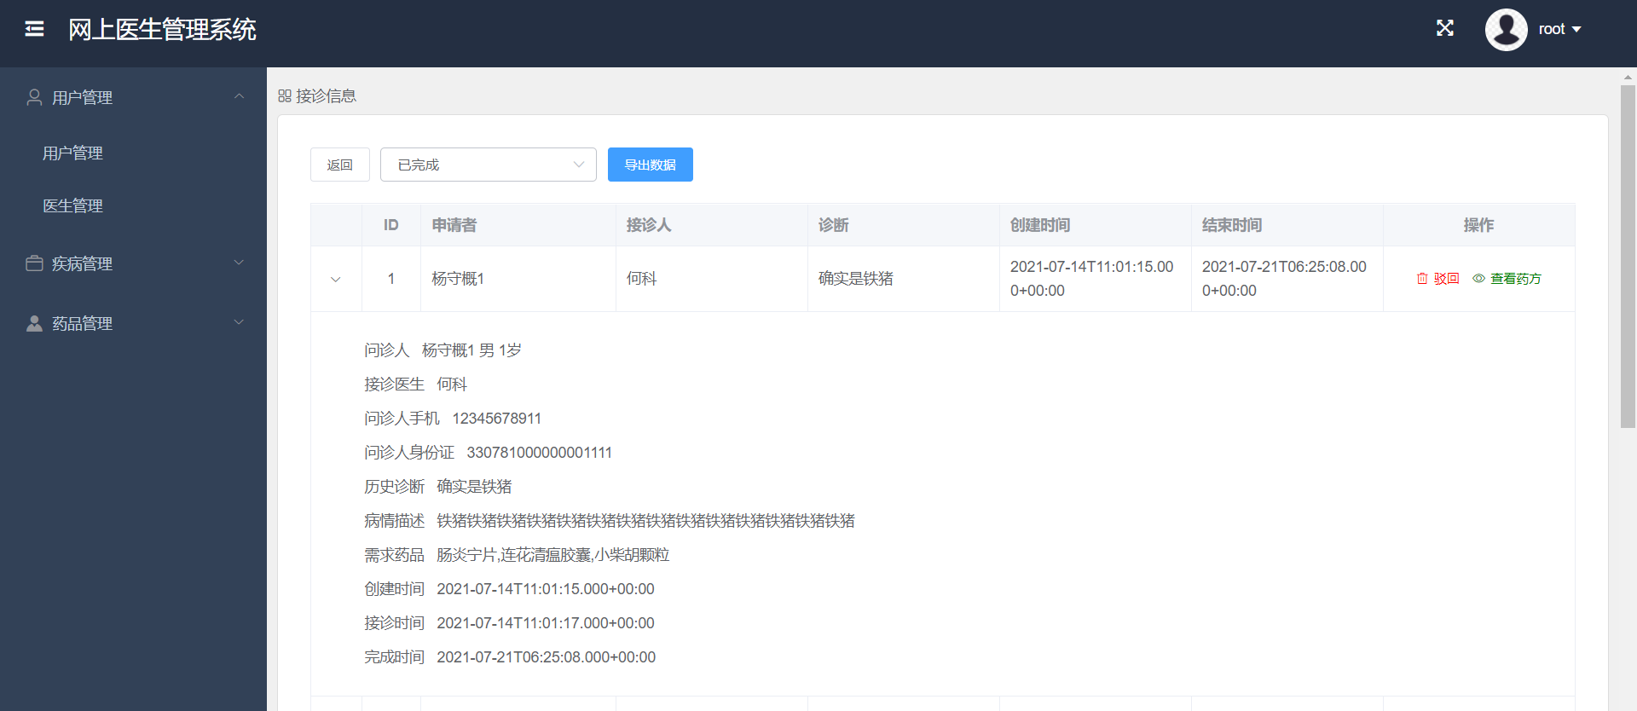

7.驳回已完成配药记录
点击已完成的配药记录的信息操作中的驳回选项，可以弹出驳回配药的提示框，点击确认驳回已经完成的配药请求，让对应的医生进行再次编辑和修改

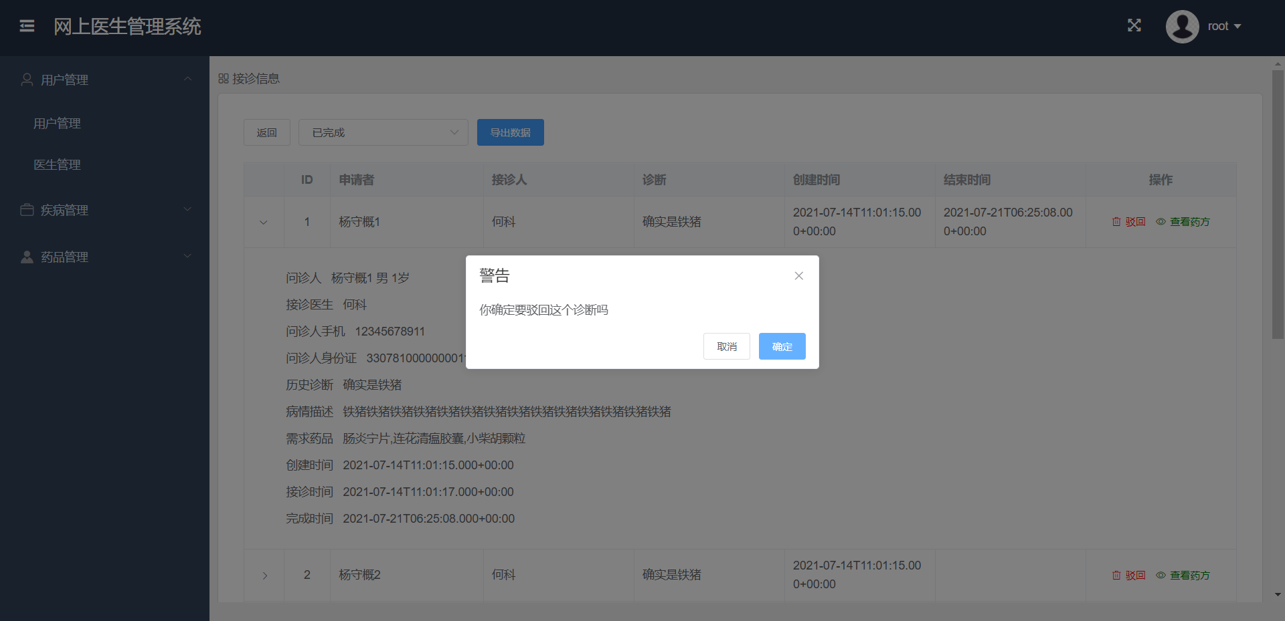

8.查看药方
点击已完成记录的查看药方操作，跳转到查看药方的界面，展示该次配药记录的全部药方，点击条目展开项，可以查看完整的药方信息

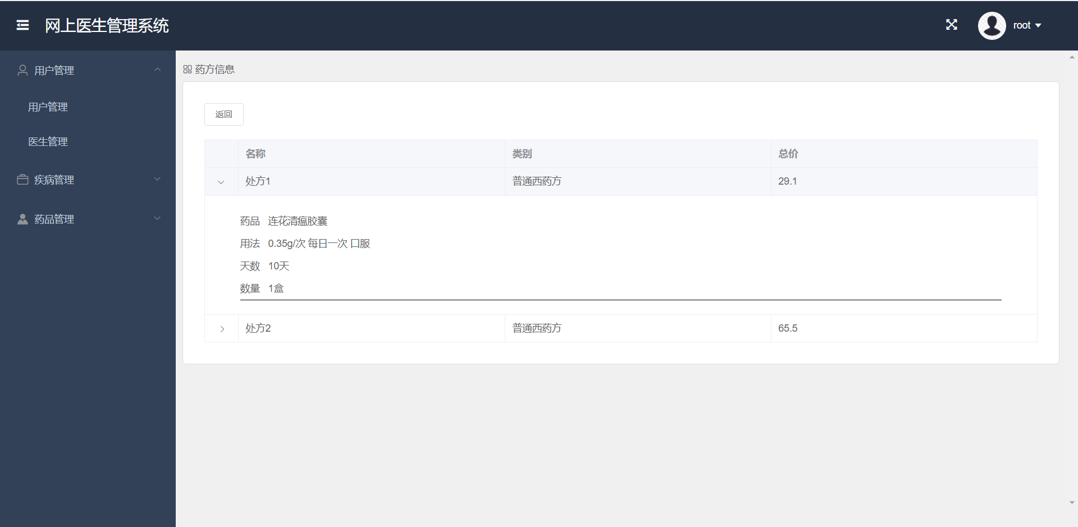

5） 应用开发关键技术

移动端开发技术：
1.使用uniapp跨平台开发技术进行前端开发
2.使用微信小程序开发技术实现前端界面展示
3.使用vue.js框架作为开发框架
4.使用uView组件库实现界面搭建
5.使用ajax技术实现前后台的数据交互
6.使用goeasy框架和websocket技术实现实时通信和消息通知
7.使用七牛云作为图片上传的工具

管理端开发技术：
1.使用vue.js框架作为开发框架
2.使用element-ui组件库实现界面搭建
3.使用ajax/axios技术实现前后台的数据交互
4.使用七牛云作为图片上传的工具
5.使用file-saver实现数据数据导出

服务器管理技术：
1.使用阿里云centos实现云服务器远程连接
2.使用mysql数据库实现远程数据访问
3.使用tomcat容器实现web网页部署

二、项目的实现过程
本项目选择使用uniapp框架配合vue.js技术进行开发，通过引入uView框架进行界面的布局。
首先在登录页面实现中，我们使用了微信小程序的官方接口，通过授权拿到用户的部分信息，之后通过转接后台的接口查询得到openid，之后通过openid实现数据库用户信息的绑定。
之后我们实现了医生首页，首先我们使用了swiper组件实现了上方的滑动选项卡的编写，我们发现选项卡不是完美适配界面高度，因而我们使用js函数实时获取了用户的界面高度，实现了swpier滑动选项卡的实现，之后我们编写了测试用例，通过ajax技术获取后台接口的数据，实时绑定在界面中，实现了卡片列表的渲染。
之后我们通过写作的方式实现了患者信息页面的编写，其中，对于图片的上传和展示，我们查阅了相关资料之后，决定使用七牛云这样的平台进行图片的上传和远程连接展示，在研究了相关接口和官方测试样例后，我们成功完成了目标。
通过同样的方式，我们完成了剩余界面的编写和测试，其中，对于药方的界面，我们发现提供的文档可能存在功能不匹配的问题，在不修改官方需求界面的情况下，我选择了使用长按和点击事件的区别，将不同的功能分配至不同的事件中，实现需求。
在完成界面的编写后，我们尝试进行消息推送的实现，开始时，我决定使用unipush这一个官方的功能进行实现，但是尝试并查阅了官方的文档后发现，unipush并不能适配微信小程序，并且不能完全满足功能需求，因而，我选择了使用与uniapp和微信小程序是适配的goeasy框架进行信息推送的编写，在查阅了官方文档和范例后，我实现了基于websocket弹窗的消息推送功能。
在uniapp中完成了相关的界面和测试后，我们尝试通过云服务器，将后台jar包发布在云服务器中，实现手机端也可以随时访问数据接口。测试无误后，我们最后将其打包至微信小程序进行发布。
由于微信小程序和uniapp存在一定的兼容性我们，我们发布至微信小程序的系统出现了样式改变和事件失效的问题，因而我们查阅了uniapp的官方文档，对样式和时间的编写进行了进一步的调整。之后我们发现真机调试中，无法访问后台接口的问题，通过排查和查阅资料，我们通过开启调试模式，成功完成了我们的业务对接，之后进行了测试。
Web管理界面作为我们项目最后的内容进行开发，选择使用vue.js框架进行开发，通过引入element-ui框架进行界面的布局。我们在开始前已经完成了接口的对接，我们使用了，我们制定了完整的分页查询和模糊查询的接口，对数据的增删改查进行了顺利的实现，为了能更好的实现数据的管理，我们查阅资料后，加载了file-saver模块，实现了数据导出excel表格的操作，在完全的全部的业务逻辑后，我们进行了测试，排查了问题，实现了整个项目的开发

三、实习的收获与展望
在本学期的学习之前就接触过uniapp和springboot的使用和并参与过相关项目的开发，但是对于uniapp和springboot的认知只是停留在会用这一层面上。在经过这次端学期的学习后，对uniapp、springboot和前后端开发产生了更加深刻的认识。这学期我们尝试完成了一个复诊配药网上医生系统，团队成员对任务进行了明确分工，并对数据库和后台的架构等进行了设计。
实习开始时，我们在创业惠康公司进行了培训，通过真正实战的各位大牛的讲解，我们才发现自己在学校接触的东西还是太浅，真正的开发和项目编程和我们接触的还有很大的差距。在阅读了公司提供的相关文档后，我们了解了真正的需求制定和文编写的规范。
在开发过程中，我们各司其职进行了项目各个模块的开发，我们通过制定需求，接口协作的方式进行了项目和合作。通过公司推荐的管理工具进行文档编写和接口测试，通过自己阅读文档和查阅资料，我们逐渐对不是特别了解的开发工具进行了上手和实战，在实践中，我们了解到了各种问题和坑，也通过了调试和查阅资料进行解决，尤其是对于各种调试工具的掌握，让我受益匪浅。
未来我希望可以将这次学到的东西用在实习和工作中，可以更好得成为一名开发程序员。

